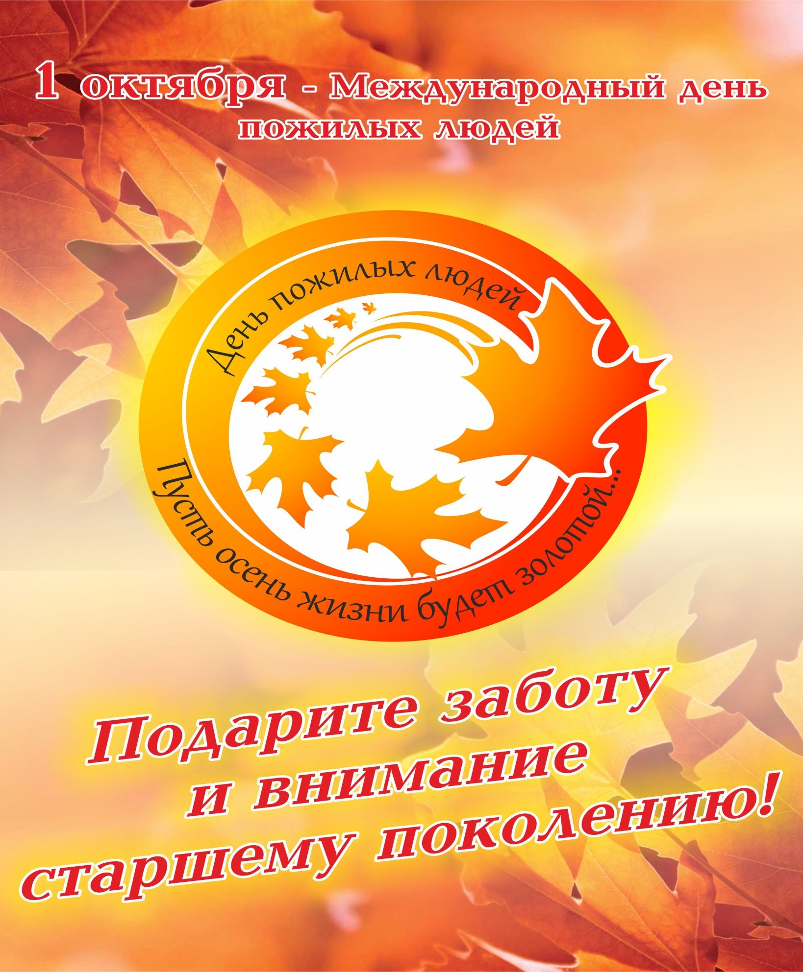
Уважаемые родители!
Предлагаем Вам принять участие в акции «Мы Вас любим»,
изготовление мягких игрушек-символов в подарок пожилым гражданам.
Шаблоны выкройки и подробную инструкцию по изготовлению сувениров можно скачать на сайте www.togc.ru.
Мягкие игрушки принимаются до 30 сентября 2013 года по адресу:
г.Тюмень, ул.Карла Маркса, д.123, тел. 51-77-05
Время приёма: понедельник-пятница, с 9.00-16.00

